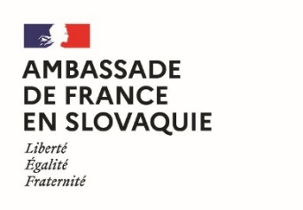 | 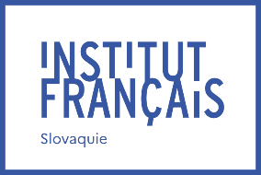 | 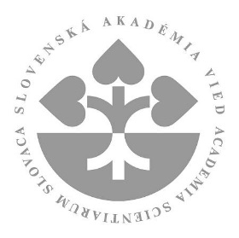 | 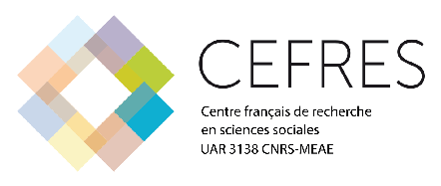
Bourses conjointes du gouvernement français
et de l’Académie slovaque des sciences
dans le domaine des sciences humaines et sociales
édition 2023

L'Ambassade de France en Slovaquie, l'Institut français de Slovaquie et l’Académie slovaque des sciences proposent en coopération avec le Centre français de recherche en sciences sociales (CEFRES) et le groupement de recherche « Connaissance de l’Europe médiane » (CEM, voir cem.hypotheses.org) un programme de soutien aux séjours scientifiques dans le domaine des sciences humaines et sociales en France durant l’année 2023. Ce programme est destiné aux jeunes chercheurs travaillant dans les instituts et centres de l’Académie slovaque des sciences. L'objectif de ce programme est de soutenir les coopérations franco-slovaques dans ce domaine, par un séjour de recherche de deux mois, avec le soutien scientifique du partenaire français, des équipes du CEFRES et des membres du CEM. En conséquence, les candidatures seront déposées individuellement par les jeunes chercheurs, mais le soutien affiché par des membres du CEFRES et du CEM sera un élément primordial de leur évaluation.

L’ambition du programme est de faire émerger des synergies de recherche durables entre partenaires français et slovaques travaillant en réseaux de collaboration sur des objets de recherche innovants et interdisciplinaires en sciences sociales et humaines.

Avantages :
Ces bourses offrent les avantages suivants :
- Une allocation de l’Ambassade de France en Slovaquie, l'Institut français de Slovaquie et l’Académie slovaque des sciences dont le montant dépendra du statut du candidat et ira de 1704€ à 2055€ par mois, pendant deux mois ;
- Une aide à la recherche de logement par l’agence française Campus France.

Résultats attendus :
- Une présentation des résultats de la collaboration au séminaire du CEFRES à la suite du séjour en France sera attendue avant la fin de l’année 2023 (in situ ou à distance ; le CEFRES prend en charge frais de voyage et d’hébergement à Prague de l’intervenant[e]).
- L’organisation d’un séminaire (de recherche et/ou de formation doctorale) qui se tiendra en Slovaquie. Le présent programme ne prévoit aucune contribution financière pour l’organisation de ce séminaire et la recherche d’un financement adéquat sera à la charge du candidat.
- Les bénéficiaires de ce programme seront encouragés par la suite à déposer une demande de financement du type IEA du CNRS (https://international.cnrs.fr/wp-content/uploads/2020/06/Fiche-IEA-2020.pdf) avec pour thématique recommandée « Construire, déconstruire, exploiter la peur : un lieu interdisciplinaire ». Le candidat peut toutefois proposer sa propre thématique.

Calendrier :
- Date d’ouverture de l’appel à candidatures : 16 janvier 2023
- Date limite d’envoi des dossiers de candidatures : 17 avril 2023
- Entretiens avec les candidats : 5 mai 2023
- Publication des résultats : 12 mai 2023
- Période de réalisation du séjour en France : du 1er juin au 30 novembre 2023
- Tenue d’un séminaire franco-slovaque en Slovaquie : du 1er janvier au 31 décembre 2024.

Contact :
Avant de soumettre leur dossier, les candidats devront contacter Michal Kšiňan, membre du présidium de l’Académie slovaque des sciences, dont l’adresse courriel est ksinan@up.upsav.sk. Les candidatures devront être adressées à Yan Pautrat, Attaché de coopération scientifique et universitaire de l’Institut français de Slovaquie à l’adresse yan.pautrat@diplomatie.gouv.fr.

Conditions d'éligibilité :
L'appel à projets est ouvert aux chercheurs ayant soutenu leur doctorat depuis un maximum de huit ans à la date de candidature, qui ne sont pas titulaires de la nationalité française et qui travaillent dans un institut ou un centre de l’Académie slovaque des sciences. La connaissance de la langue française est un avantage mais n‘est pas une condition de la candidature.

Critères d'évaluation des projets :
Les candidatures seront évaluées par le comité mixte d’experts créé par la convention de coopération CEFRES-SAV. Elles devront présenter à la fois un projet de coopération scientifique interdisciplinaire et un projet de séminaire (de recherche et/ou de formation doctorale) à organiser en Slovaquie qui mènerait au dépôt d’un projet de « International Emerging Actions » entre le Centre national de la recherche scientifique et l’Académie slovaque des sciences, en partenariat avec le CEFRES pragois. L’évaluation prendra en compte à la fois
- le dossier scientifique individuel du candidat ;
- la qualité du projet scientifique dans lequel s'inscrit le séjour envisagé ;
- la qualité du projet de séminaire que le candidat proposera d’organiser en Slovaquie et son impact sur la coopération scientifique entre l’Académie slovaque des sciences, le CEM et le CEFRES.

Domaines scientifiques :
Tous les domaines des sciences humaines et sociales sont éligibles mais la thématique recommandée est : « Construire, déconstruire, exploiter la peur : un lieu interdisciplinaire ».

Dossiers de candidature :
Les dossiers de candidature devront présenter en français ou en anglais :
- La fiche de renseignements ci-jointe ;
- Un curriculum vitae du chercheur candidat ;
- Une présentation du projet scientifique dont l’objet devra être innovant et interdisciplinaire, mentionnant les dates prévues pour le séjour (2 pages maximum) ;
- Une présentation du projet de séminaire qui se tiendra en Slovaquie (1 page) ;
- Une lettre d’autorisation du directeur de l’institut ou du centre de rattachement slovaque, de préférence motivée dans son soutien au projet scientifique et à l’organisation du séminaire en Slovaquie, rédigée en français ou en anglais ;
- Une lettre d’invitation du directeur de l’organisme d’accueil français, de préférence motivée, qui devra être rédigée en français ou en anglais (cette lettre pourra éventuellement être fournie après acceptation de la candidature).

